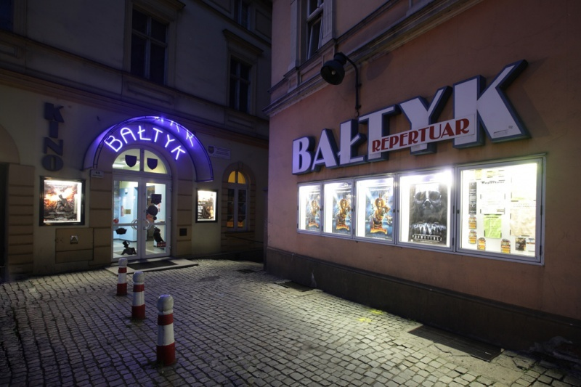
KINO BAŁTYK
Czym jest Kino Bałtyk
Kino Bałtyk podlega Instytucji Filmowej Silesia Film.
Kino zajmuje się pokazami filmowymi dla dzieci i dorosłych

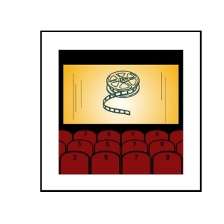
Co robi Kino Bałtyk
- Wyświetla filmy dla dorosłych.
- Wyświetla filmy dla dzieci,
- Prowadzi zajęcia dla dzieci.

Adres
Kino Bałyk ul. Londzina 13, 47-400 Racibórz

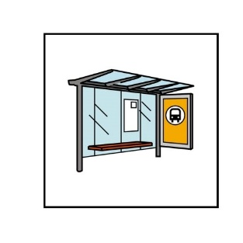
Wskazówki dojazdu
- Najbliższy przystanek autobusowy Londzina 02

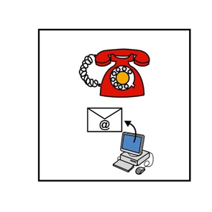
Kontakt
- Telefon 32 4152033
- Adres mailowy: kontakt@kinobaltyk.pl

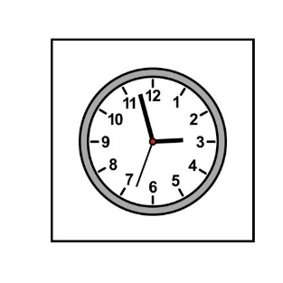
Godziny pracy
Kasa Kina otwarta jest od poniedziałku do niedzieli. Jeśli film rozpoczyna się o 14:30 lub wcześniej, kasa otwierana jest 30 min przed seansem.

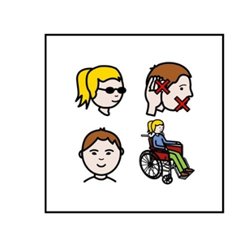
Więcej informacji dla osób z niepełnosprawnościami:
Deklaracja dostępności
Symbole: http://www.arasaac.org/ udostępnione na licencji CC (BY-NC-SA)

